**铜仁市人民医院体检自助缴费流程图**

附件2

**第一步：扫码关注“铜仁市人民医院公众号” 第二步：进入挂号缴费界面，划到页面低端，找到最**

**或已关注，点击“网上服务”--“挂号缴费公众号” 后一个菜单，点击“自助检查开单”。**

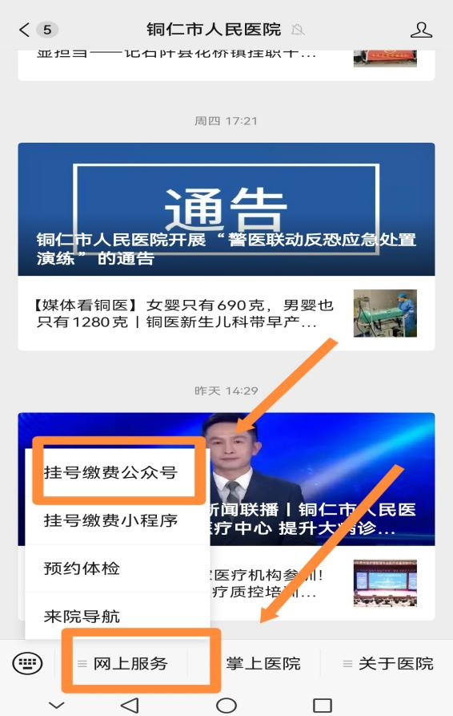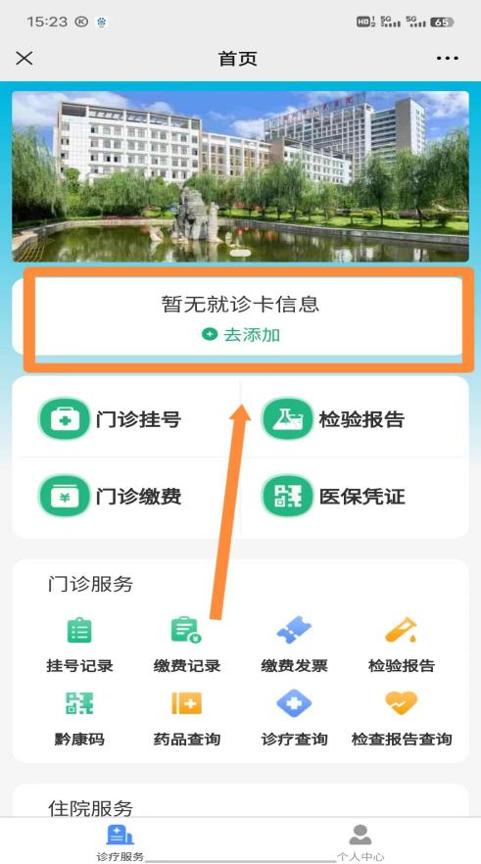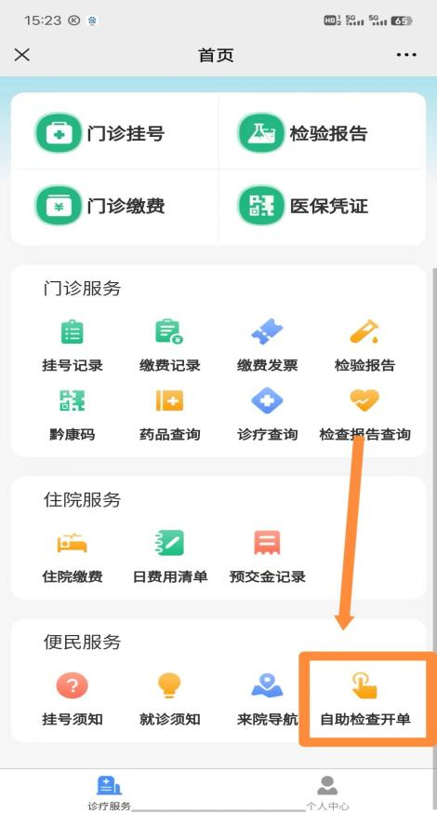



**铜仁市人民医院公众号**

**第三步：完善个人信息，** **第四步：进入自助开单界面， 第五步：进入缴费界面**

**填写个人信息并保存。 点击“确认开单”。 点击“自费支付”。**

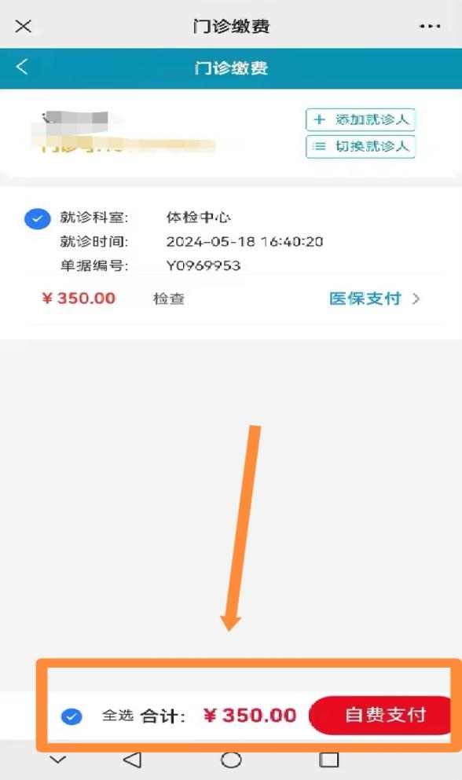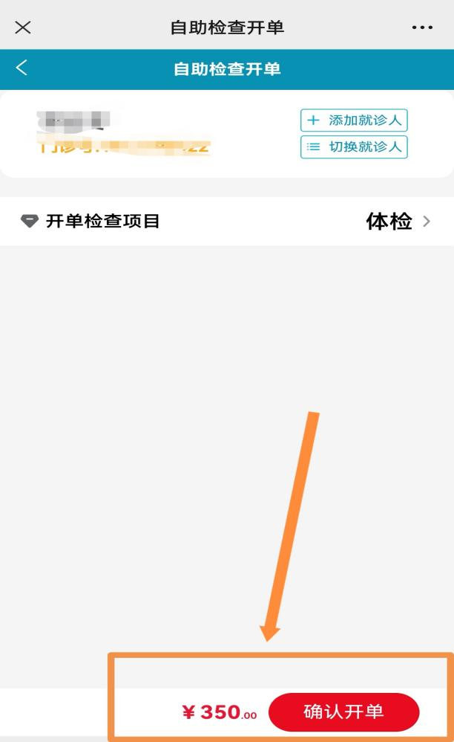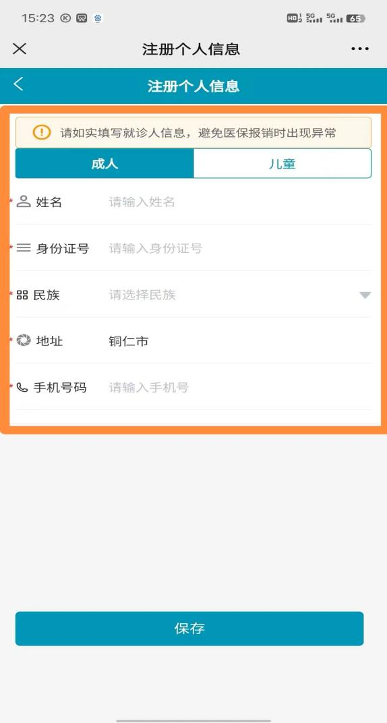

**第六步：进入支付界面，点击支付， 第七步：缴费成功后，可在“缴费记录”菜单查看缴费信息。**

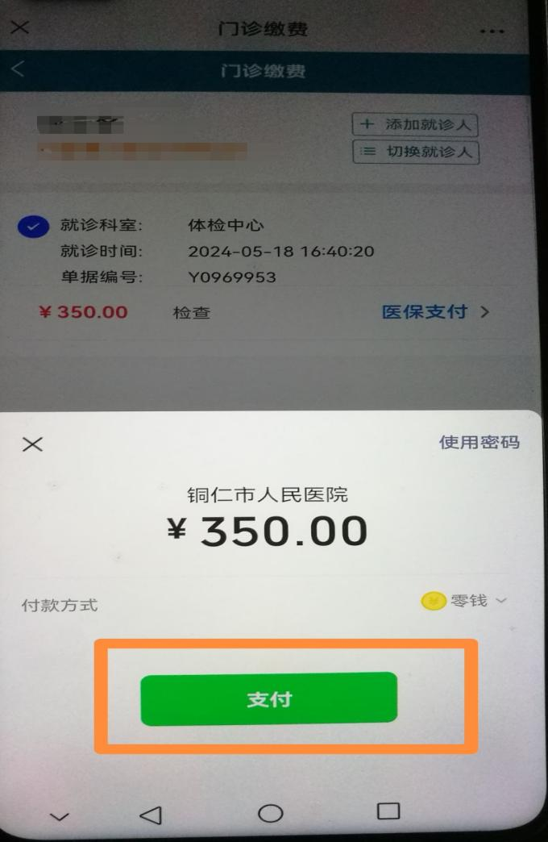**即可微信支付。 电子发票可以在“缴费发票”或微信小程序“电子票夹”下载**

